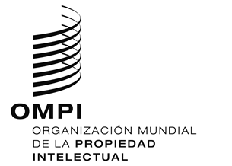
AVISO N.º 8/2019

Protocolo de Madrid relativo al Registro Internacional de Marcas

Notificación en virtud de la nueva Regla 40.6) del Reglamento Común: Noruega

- El Gobierno de Noruega ha cursado una notificación al Director General de la Organización Mundial de la Propiedad Intelectual (OMPI) en virtud de la nueva Regla 40.6) del Reglamento Común del Arreglo de Madrid relativo al Registro Internacional de Marcas y del Protocolo concerniente a ese Arreglo (el Reglamento Común), que entró en vigor el 1 de febrero de 2019.
- Según esta notificación, las nuevas Reglas 27bis.1) y 27ter.2)a) del Reglamento Común no son compatible con la legislación de Noruega y no se aplican respecto de Noruega. En consecuencia, la Oficina de Noruega no presentará a la Oficina Internacional de la OMPI peticiones de división de un registro internacional en virtud de la nueva Regla 27bis.1), ni peticiones para la fusión de registros internacionales resultantes de una división en virtud de la nueva Regla 27ter.2)a).
- Para más información sobre las nuevas Reglas que entraron en vigor el 1 de febrero de 2019, incluyendo la nueva Regla 40.6), consúltese el Aviso N.º 21/2018.

18 de marzo de 2019

